1．长城公司2013年1月末结账前的损益类账户余额如下：
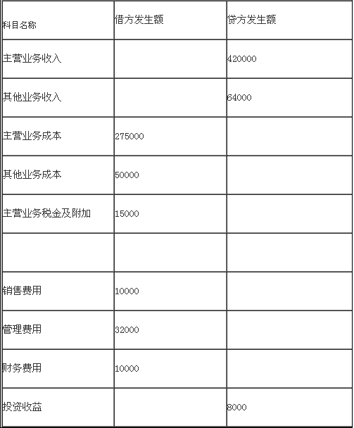
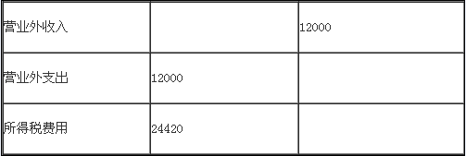
要求：根据上述账户余额，编制当月利润表。
利润表
编制单位：长城公司2013年1月单位：元

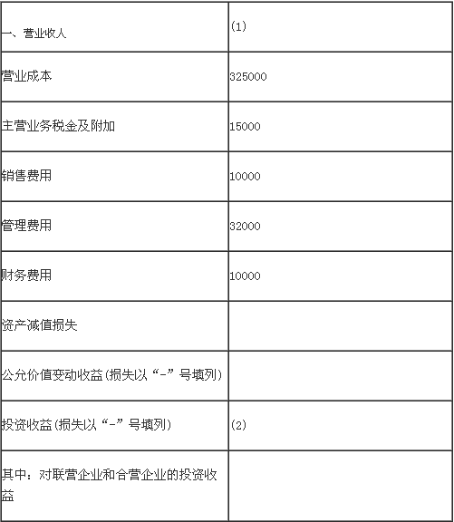
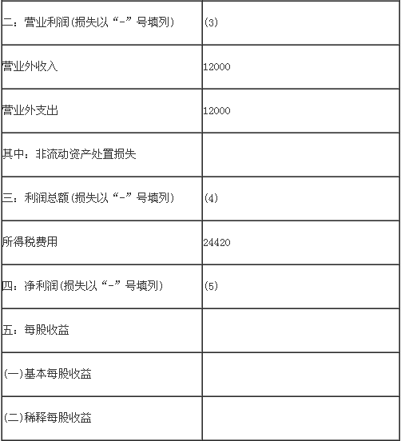

(1)计算金额（ ）。
(2)计算金额（ ）。
(3)计算金额（ ）。
(4)计算金额（ ）。
(5)计算金额（ ）。

1．(1)金额：484000【答案及解析】 营业收入＝主营业务收入＋其他业务收入420000＋64000＝484000(元)。
(2)金额：8000【答案及解析】 利润表中“本期金额“栏反映各项目的本期实际发生数，主要应依据损益类各账户的本期实际发生额列报。由题意可知，投资收益贷方发生额为8000元，所以，利润表中的投资收益本期金额应为8000元。
(3)金额：100000【答案及解析】 营业利润＝营业收入－营业成本－营业税金及附加－销售费用－管理费用－财务费用－资产减值损失±公允价值变动损益±投资收益＝484000－275000－50000－15000－10000－32000－10000＋8000＝100000(元)。
(4)金额：100000【答案及解析】 利润总额＝营业利润＋营业外收入－营业外支出＝100000＋12000－12000＝100000(元)。
(5)金额：75580【答案及解析】净利润＝利润总额－所得税费用＝100000－24420＝75580(元)。

2. 假设S企业2010年12月31日的资产负债表简表如下：（单位：元）
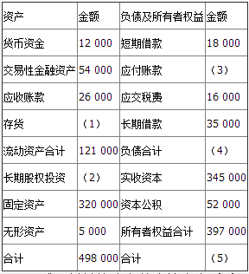
要求：计算资产负债表简表中（1）～（5）中应填的金额。

答案：(1)29 000(2)52000(3)32000(4)101000(5)498000
解析：1.存货=121000-12000-54000-26000=29000（元）。
- 长期股权投资=498000-121000-320000-5000=52000（元）。
- 应付账款=（498000-345000-52000）-18000-16000-35000=32000（元）。
- 负债合计=498000-345000-52000=101000（元）。
- 负债及所有者权益合计（5）=资产合计=498000（元）。

